HỌC PHẦN : AN NINH VÀ BẢO MẬT HỆ THỐNG THÔNG TIN
SINH VIÊN : MA THỊ THU ÁNH – 1150070001 – 11ĐH_HTTT

YOUTUBE: https://youtu.be/Mup28O2X2gI

4. Tình huống 4 — Port Forward WAN → DMZ --- để dành gặm nhắm sau ạ
Máy cần bật: pfSense và DMZ-Web. Domain Controller không bắt buộc cho phép thử Port Forward; có thể tắt để tiết kiệm RAM.
Điều kiện bắt buộc: DMZ-Web 172.16.0.2 phải đang chạy IIS và truy cập http://localhost thành công. Trên pfSense có thể dùng Diagnostics → Test Port tới 172.16.0.2 port 80 để xác minh dịch vụ đang lắng nghe trước khi cấu hình NAT.
Cách kiểm thử khuyến nghị — WAN Bridged: bảo đảm Adapter 1 của pfSense là Bridged và WAN nhận một IPv4 cùng mạng vật lý với máy thật, nhưng KHÔNG overlap với LAN 10.0.0.0/8 hoặc DMZ 172.16.0.0/16. Vào Interfaces → WAN và bỏ tick Block private networks và Block bogon networks trong môi trường lab dùng WAN private, Save/Apply. Hai tùy chọn này phải bật lại khi triển khai Internet-facing thực tế.
Tạo Firewall → NAT → Port Forward: Interface = WAN, Protocol = TCP, Destination = WAN address, Destination Port = 8080, Redirect target IP = 172.16.0.2, Redirect target port = 80, Filter rule association = Add associated filter rule. Save → Apply Changes → Reset States.
- Từ máy thật mở http://<IP-WAN-của-pfSense>:8080. Phải thấy trang IIS của DMZ-Web. Kiểm tra trên đúng IP WAN, không dùng 10.0.0.1.
- Không mở trực tiếp dịch vụ vào LAN. Nếu test thất bại, kiểm tra WAN rule được tạo kèm NAT, Windows Firewall trên DMZ-Web cho TCP/80 và dịch vụ IIS đang Running.
- Nếu Bridged không dùng được: tạo NAT Network riêng 192.168.250.0/24 trong VirtualBox Network Manager và gắn Adapter 1 của pfSense vào NAT Network đó. WAN của pfSense vẫn là một mạng private nên trên Interfaces → WAN giữ Block private networks và Block bogon networks ở trạng thái bỏ tick trong lúc kiểm thử lab. Ghi lại IP WAN pfSense nhận trong 192.168.250.0/24; tạo VirtualBox NAT Network Port Forward host TCP 18080 → <IP-WAN-pfSense>:8080. Sau đó từ máy thật truy cập http://127.0.0.1:18080. Không dùng NAT mặc định 10.0.2.0/24 vì nó overlap LAN 10.0.0.0/8.
Thực hành
- Kiểm tra DMZ-Web (Metasploitable2) có web service chạy ở port 80: curl -s -o /dev/null -w "%{http_code}\n" http://localhost → ra 200 là được.
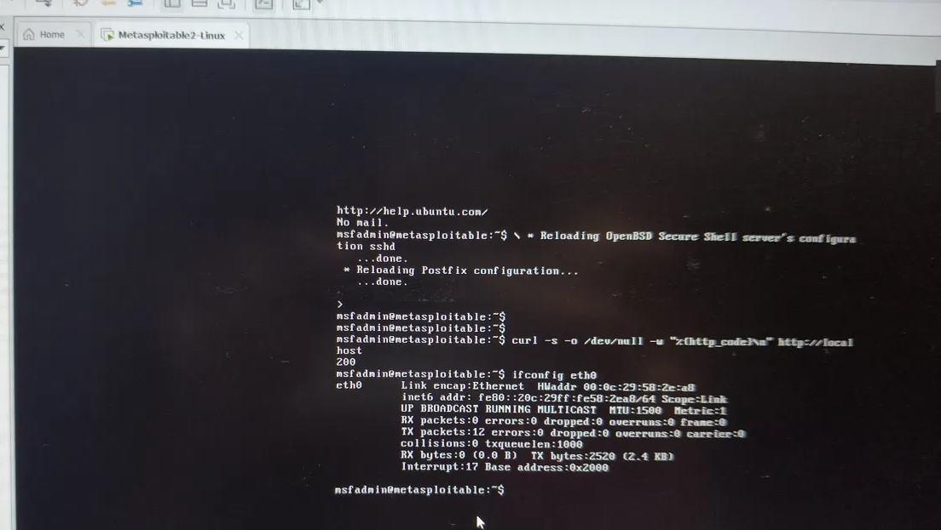
- Vào Interfaces → WAN, bỏ tích "Block private networks" và "Block bogon networks" (vì WAN đang là IP private trong môi trường lab) → Save → Apply Changes.
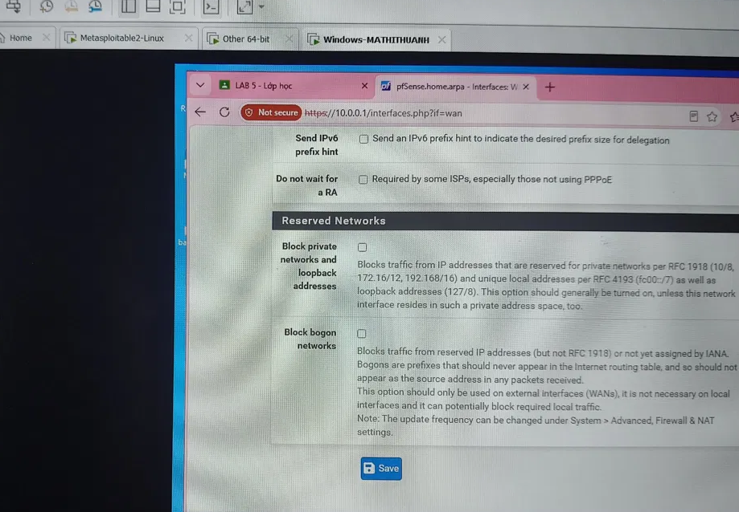
- Tạo Firewall → NAT → Port Forward: Interface = WAN, Protocol = TCP, Destination = WAN address, Destination port = 8080, Redirect target IP = 172.16.0.2, Redirect target port = 80 (HTTP) → Save → Apply Changes.
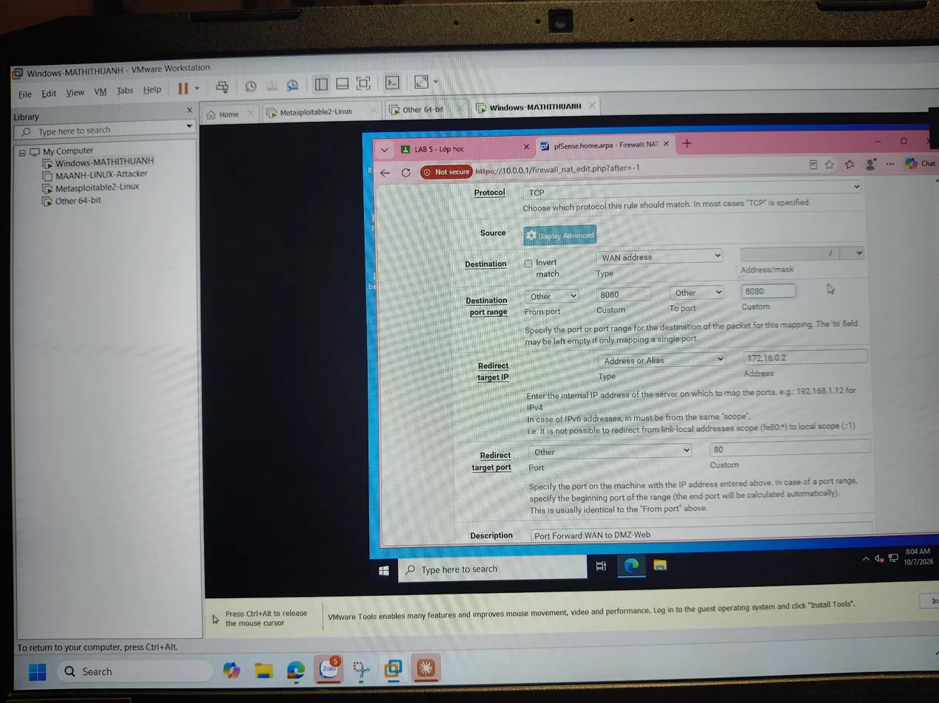
- Lấy IP WAN hiện tại qua Status → Interfaces.
- Test từ máy thật (laptop ngoài VMware, không test được từ máy ảo trong LAN vì không có đường ra mạng WAN): mở http://<IP-WAN>:8080 → thấy trang Metasploitable2 là thành công.
Kết quả
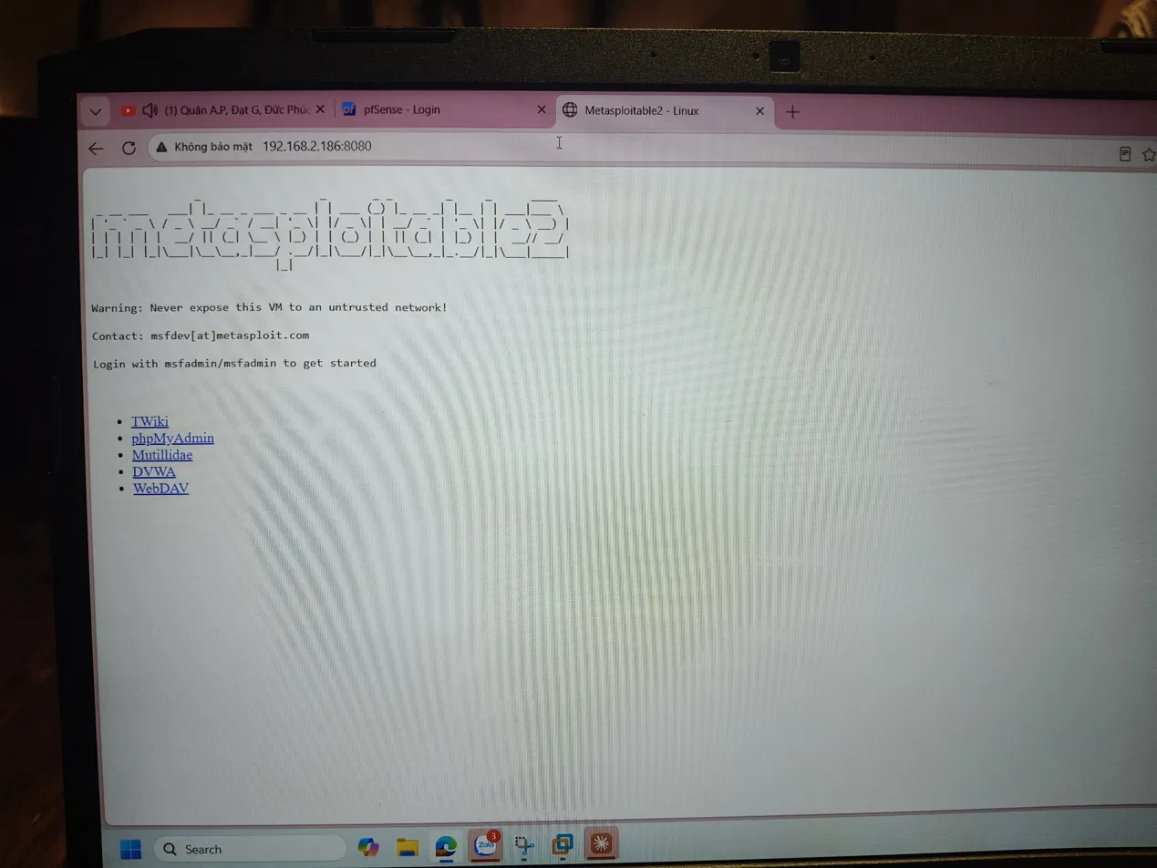

5. Tình huống 5 — Bật logging và đọc Firewall Log
- Bật log cho rule Block quan trọng.
- Tạo lưu lượng chắc chắn bị chặn.
- Vào Status → System Logs → Firewall để xác định rule nào đã chặn gói tin.
Sau khi tạo lưu lượng thử, nếu Firewall Log không có bản ghi tương ứng thì kiểm tra rule Block đã bật Log packets that are handled by this rule. Có thể đối chiếu Diagnostics → States: nếu có state cho luồng đang thử thì pfSense đã pass luồng đó và nguyên nhân lỗi nằm ở nơi khác.
Thực hành
- Vào Firewall → Rules → DMZ, Edit rule "Block DMZ to LAN" (rule đã có từ Tình huống 3) → tích "Log packets that are handled by this rule" → Save → Apply Changes.
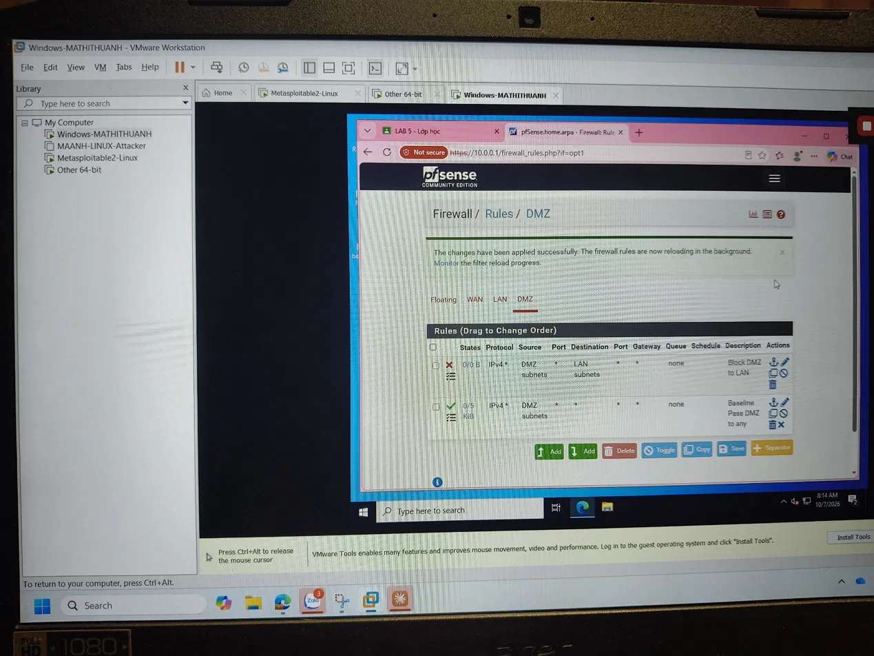
- Tạo traffic chắc chắn bị chặn: ping 10.0.0.2 từ Metasploitable2 (DMZ) → phải fail.
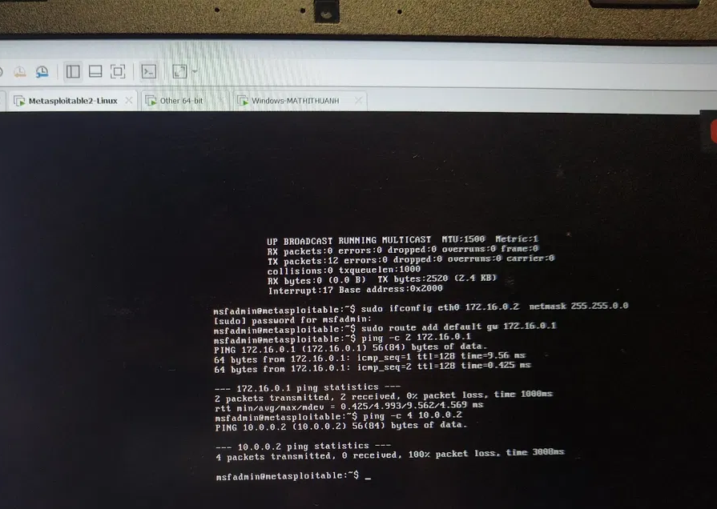
- Vào Status → System Logs → Firewall, refresh (F5), cuộn xuống cuối trang (log mới nhất nằm dưới cùng, không phải trên đầu) → thấy dòng Block ứng với rule đó là xong.
Kết quả
